个人感想
这次小学期做了一个超市pos机的程序。分成了三个不同的阶段，在第一个阶段，需要打印出输入的商品名字单价和数量以及最后的全部价格。第二阶段，由于第一阶段的时候输入过于麻烦，所以增加了一个更简单的方式进行输入。然后还增加了买二送一的一个活动。第三阶段，增加了会员机制.，给会员优惠。
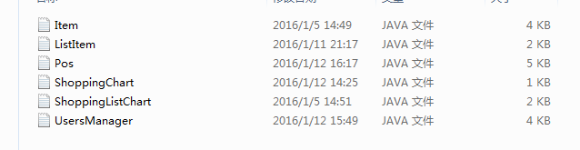
更重要的是我还学会了对trello和github的使用。
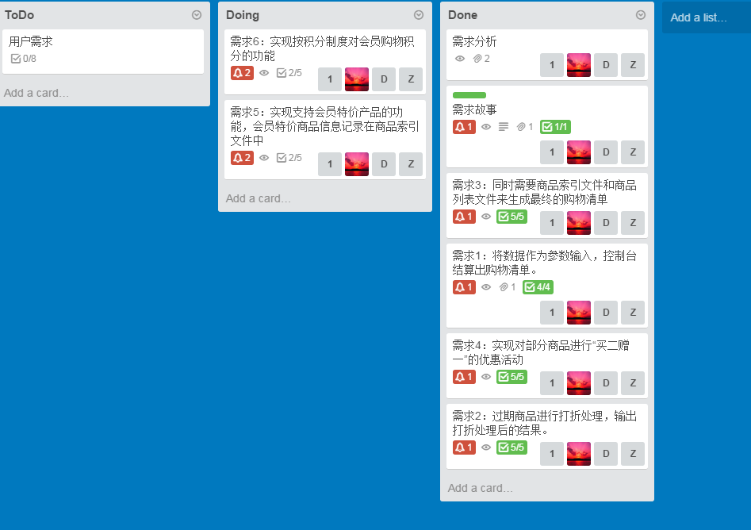
通过对trello的使用，实现了程序的项目管理。这是一个方便团队协作的工具，其中board可以容纳很多list，list可以有鼠标拖动互相调换位置，list中还有很多card，card也可以互相拖动。记录任务和跟任务有关的信息。在使用trello的过程中，card还可以设置由不同的成员完成，每个人承担的不同人物都清晰了然，这让我们的分工更加明确了。
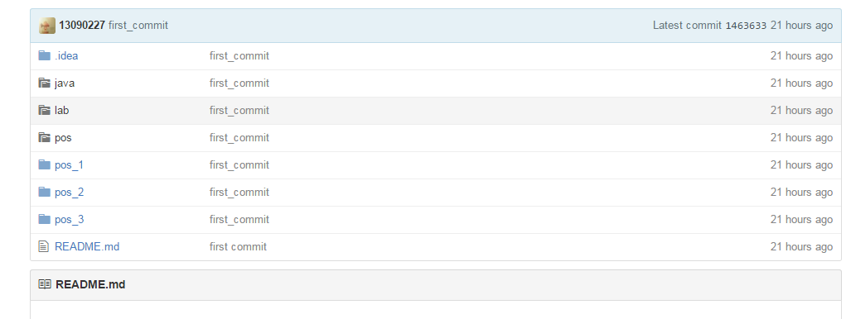
我们还是用的github作为远程仓库，我们每个组员都加入到了github组里。每次做完不同的任务后都将完成的材料上传到github中。
这次课设中我主要负责代码的主要部分，通过这次小学期我对迭代开发的理解更深了，写代码时结构需要谨慎，逻辑更加简洁。而且体会到了项目管理的重要性。

13080117
裴宇莹

